КУРСОВИЙ ПРОЕКТ

Тема:

**Проект цеху з виробництва казеїну знежиреного**

**Зміст**

1. Вступ

2. Основна частина

2.1 Характеристика асортименту, основної та додаткової сировини, яка використовується при виробництві даного продукту

* 1. Вибір способів виробництва, схема технологічних операцій
  2. Продуктовий розрахунок
  3. Організація, схема і методи технохімічного, мікробіологічного та санітарного контролю за ходом технологічного процесу
  4. Графік організації технологічних процесів
  5. Вибір основного технологічного обладнання і його коротка характеристика
  6. Розрахунок площі цеху для виробництва продукту

1. Заходи безпеки функціонування технології

Висновки

Перелік літератури

Додатки

1. **Вступ**

Молоко - натуральний, цінний продукт, що включає всі речовини, необхідні для підтримки життя і розвитку організму протягом тривалого часу (відокремлюється молочною залозою в період вигодовування дитинчати).

Молоко поліпшує співвідношення складових частин харчового раціону, підвищуючи їхню засвоюваність. Воно містить усі необхідні для людського організму живильні речовини (білки, жири, вуглеводи, мінеральні речовини, вітаміни) у легкоперетравлюваній формі, при цьому співвідношення живильних речовин у молоці є збалансованим, тобто оптимальним для задоволення потреби організму в них.

Харчові речовини, добре збалансовані і легко засвоювані, однак мають ряд додаткових корисних споживчих якостей. Вони накопичують вуглекислоту, молочну кислоту й інші смакові речовини, що збуджують апетит, що стимулює виділення шлункового соку, що поліпшує обмін речовин.[1]

Живі мікроорганізми цих продуктів здатні прижитися в кишечнику людини, придушуючи гнильні процеси і перешкоджаючи утворенню отрутних продуктів розпаду білків.

Молоко являє собою складну дисперсну систему, що містить більш сотні органічних (білки, жири, вуглеводи, ферменти, вітаміни) і неорганічних (вода, мінеральні солі, гази) речовин. Хімічний склад молока трохи розрізняється для різних видів і порід тварин, може варіюватися в залежності від умов годівлі тварин. [6]

Найбільш коштовною складовою частиною молока є білки, що складають близько 3, 3%, у тому числі казеїну - 2, 7%, альбуміну - 0, 4%, глобуліну - 0, 12%. Казеїн утримується у виді кальцієвої солі (казеїнату кальцію), відноситься до складних білків фосфопротеїнам, додає молоку білий колір. У свіжому молоці казеїн утворює колоїдний розчин; у кислому середовищі молочна кислота відщеплює від молекули казеїну кальцій, вільна казеїнова кислота випадає в осад, і утворюється молочнокислий згусток.[10,12]

Сучасному виробництву казеїну у розвинених закордонних країнах властивий високий ступінь концентрації. Це призвело до визначеної спеціалізації країн - одна група робить і експортує казеїн, а інша - імпортує, займаючись переробкою його на технічні і харчові цілі. Найбільшими виробниками казеїну в даний час є Нова Зеландія, Австралія, Аргентина, Франція, на частку яких приходиться 90% світового виробництва й експорту.

Українські виробники казеїну продовжують активно нарощувати випуск продукції. Виробники якісного казеїну продають його по 27 тис. грн. /т., навіть не дуже якісний продукт закуповують по 26 тис. грн. /т. Такі ціни утримуються завдяки стабільно високому попиту зі сторони імпортерів даного товару. Вони, як і раніше, сплачують доволі багато за український казеїн. В середині 2004 року на експорт відправлявся технічний казеїн по 4400-4500 USD/т DDU Польща, Германія.

**2. Основна частина**

**2.1 Характеристика асортименту, основної та додаткової сировини, яка використовується при виробництві даного продукту**

Казеїн відноситься до молочно-білкових концентратів. Молочно-білкові концентрати отримують зі знежиреного молока або сироватки шляхом видалення води, мінеральних речовин і лактози, а також шляхом одночасного концентрування білків.

Залежно від масової частки сухих речовин молочно-білкові концентрати підрозділяють на рідкі та пастоподібні, сухі. Крім того, усередині кожної групи молочно-білкові концентрати ділять по виду білка і розчинності у воді. Класифікація молочно-білкових концентратів наведена на рис. 1

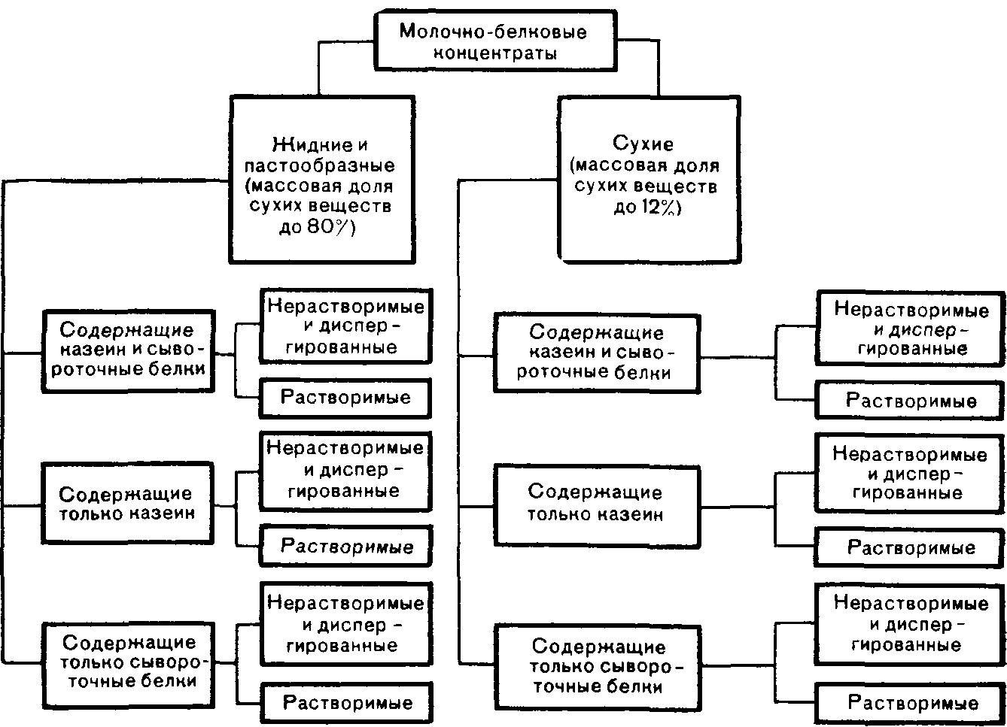

Рис. 1- Класифікація МБК зі знежиреного молока

Систематизований перелік видів молочно-білкових концентратів з зазначенням масової частки білка та сухих речовин викладено в табл. 2.1.1.

Таблиця 2.1.1

Асортиментна номенклатура молочно-білкових концентратів

|  |  |  |  |
| --- | --- | --- | --- |
| Продукт | Масова частка сухих речовин %, всього | Масова частка сухих речовин, в тому числі білка | Стандарт |
| Казеїн-сирець | 35 | 32-35 | ТУ 49 402-77 |
| Казеїн харчовий | 88 | 82-84 | ГОСТ 49 60-74 |
| Казеїн для харчових казеїнатів | 88 | 82-84 | ТУ 49 1135-85 |
| Казеїн технічний |  |  |  |
| кислотний | 88 | 82-84 | ГОСТ 17626-85 |
| сичужний | 88 | 76-78 | ГОСТ 17626-85 |
| Казеїнат натрія | 94 | 85-90 | ТУ 49 721-85 |
| Казецит харчовий звичайний | 94 | 80-83 | ТУ 49 740-80 |
| Копреципітати харчові розчинні |  |  |  |
| Низькокальцеві | 94 | 80-85 | ТУ 49 720-80 |
| Висококальцеві | 94 | 75-78 | ТУ 49 720-80 |
| Концентрат молочно-білковий |  |  |  |
| Сухий | 88 | 70 | ТУ РСФСР 258-81 |
| В блоках | 55 | 35 | ТУ РСФСР 258-81 |

Казеїн-сирець відносять до класу нерозчинних, що утримує тільки казеїн, рідких і пастоподібних молочно-білкових концентратів; концентрат молочно-білковий в блоках являє собою клас розчинних, що утримує казеїн і сироваткові білки, рідких і пастоподібних молочно-білкових концентратів.

Казеїн харчовий, казеїн для харчових казеїнатів, казеїн технічний і казеїн сичуговий є нерозчинні, утримуючі тільки казеїн, сухими молочно-білковими концентратами.

Казеїнат натрію і казецит харчовий звичайний - клас розчинних, утримуючих тільки казеїн, сухих молочно-білкових концентратів.[7]

Копреципітати харчові розчинні, концентрат молочно-білковий сухий відносять до класу розчинних, утримуючих казеїн і сироваткові білки, сухих молочно-білкових концентратів.

Для одержання казеїну використовують молоко коров'яче, заготівельне за ДСТУ 13264-70 Для знежирення й очищення молоко піддають сепаруванню й очищенню. Знежирене молоко пастеризується при 72…74 °С з витримкою 15…20 сек.

Як коагулянти використовують соляну кислоту, кислу сироватку або бактеріальну закваску. 1 н розчин соляний кислоти готують розведенням концентрованої кислоти в 10 разів (по об’єму) Робочий розчин соляної кислоти додають до знежиреного молока в кількості 4% (від об’єму).

Використовують сироватку молочну за ДСТУ 4992-75, отриману при виробництві молочнокислотного казеїну або сиру нежирного. Сироватку молочну підігрівають до 39±1°С і заквашують чистими культурами молочнокислих паличок (3…5%).

**2.2 Вибір способів виробництва, схема технологічних операцій**

Виробництво казеїну складається з наступних операцій: отримання і підготовка знежиреного молока, приготування коагулянту, осадження казеїну, постановка і обробка зерна, промивка, зневоднення, дроблення, сушіння, пакування та зберігання казеїну.

Отримання і підготовка знежиреного молока.

Для одержання казеїну використовують молоко коров'яче, заготівельне за ДСТУ 13264-70 Для знежирення й очищення молоко піддають сепаруванню й очищенню. Знежирене молоко пастеризується при 72…74°С з витримкою 15…20 сек.

Приготування коагулянту.

Як коагулянти використовують соляну кислоту, кислу сироватку або бактеріальну закваску

1 н розчин соляний кислоти готують розведенням концентрованої кислоти в 10 разів (по об’єму) Робітник розчин соляний кислоти додають до знежиреного молока в кількості 4% (від об’єму)

Використовують сироватку молочну за ДСТУ 4992-75, отриману при виробництві молочнокислотного казеїну або сиру нежирного. Сироватку молочну підігрівають до 39±1°С и заквашують чистими культурами молочнокислих паличок (3…5%). Сироватку сквашують до кислотності не менш 200°Т Тривалість сквашування сироватки при 39±1°С складає 36…48 годин.

Бактеріальну закваску готують відповідно до технологічної інструкції по готуванню заквасок чистих культур молочнокислих бактерій для кисломолочних продуктів.

У підготовлене молоко вносять 1…5% бактеріальної закваски (у залежності від бажаної тривалості сквашування). Після внесення закваски молоко ретельне перемішується.

Осадження казеїну, постановка і обробка зерна.

При осадженні казеїну соляною кислотою в знежирене молоко, нагріте до 36±1°С, вносять робочий розчин кислоти. Кислоту додають поступово до досягнення в сироватці активної кислотності 4,4…4,2. Казеїн, що виділився в осад, перемішують у сироватці протягом 3…5 хв для отримання однорідного зерна.

Осадження казеїну кислою сироваткою проводять при 38±1°С Таку температуру повинні мати знежирене молоко і сквашена сироватка, що додається до нього. Сироватку безупинно перемішують зі знежиреним молоком.

По досягненні кислотності сироватки 52,5±2,5°Т зерно казеїну вимішують протягом 10…15 хв для ущільнення і доведення його розміру до 3…5 мм Потім додають ще кислої сироватки для підвищення кислотності 72,5±2,5°Т і вимішують зерно протягом 25…30 хв для його обсушки. Швидкість обертання мішалок орієнтовно повинна бути рівною 14…16 об/хв. Більш повільне обертання мішалок приводить до утворення грудок, а швидке - до утворення білкового пилу.

При осадженні казеїну молочною кислотою, що утворюється в молоці під дією бактеріальної закваски, молоко спочатку підігрівають до 30…32°С у зимовий період або до 28…30°С у літній період, а потім вносять бактеріальну закваску. Закваску вносять у кількості 1…5%, в залежності від бажаної тривалості сквашування (8…12 год). Процес сквашування ведуть до досягнення в сироватці кислотності 85±5°Т. Отриманий згусток розрізають на кубики розміром по ребру близько 2 см.

Теплова обробка зерна необхідна для обсушки (зневоднювання) зерна і зниження його бактеріального обсіменіння.

Сутність теплової обробки складається в поступовому підвищенні температури сироватки і зерна до 60°С. Тривалість обробки при 60°С до готовності зерна близько 10 хв. В процесі теплової обробки зерно безперервно перемішують. Потім сироватку зливають і приступають до промивання казеїну. В процесі коагуляції казеїну кислою сироваткою тривалість обробки зерна казеїну при 60°С 15 хв.

Оцінку якості зерна здійснюють візуально: при гарній обсушці стиснуте в долоні готове зерно легке розсипається.

Проводять триразове промивання з метою видалення домішок лактози, солей, кислоти і жиру. При коагуляції казеїну кислою сироваткою температура води при першому промиванні 62±1°С, другому 22±2°С, третьому 20°С і нижче.

При коагуляції казеїну соляною і молочною кислотою температура води при першому промиванні 37,5±2,5°С, другому 23,5 ±1,5°С, третьому 20°С і нижче. Тривалість витримки казеїну при кожному промиванні 15…20 хв.

Витрата промивної води складає 25…30% від маси переробленого на казеїн знежиреного молока.

Казеїнове зерно з масовою часткою вологи 80% зневоднюють до 61±1% шляхом пресування або центрифугування.

Пресування казеїну необхідно робити в приміщенні з температурою повітря (16±2)°С.

Дроблення казеїну-сирцю роблять з метою одержання однорідного зерна розміром 4…7 мм у поперечнику. Температура повітря при сушінні казеїну в камерних сушарках на початку процесу 40…45°С, наприкінці 55…60°С. У сушарках тунельного типу відповідно 50…55 і 70…75°С.

У сушарках з вихровим псевдозрідженим шаром температура повітря, що надходить, 120…130°С, а температура повітря, що відходить, 60…70°С. Тривалість сушіння залежить від конструкції сушильного апарата. Масова частка вологи в сухому казеїні не більш 12%.

Пакування і маркування казеїну роблять відповідно до ДСТУ 23651-79 у паперові непросочені мішки з мішками-вкладишами з поліетилену.

Казеїн харчовий зберігають при температурі 0…10°С і відносної вологості повітря не більш 85%.

Однією з найважливіших умов вироблення казеїну високої якості є правильне сепарування молока й одержання обрату з низьким вмістом жиру, оскільки жирність казеїну в значній мірі визначається жирністю вихідного обрату. При вмісті жиру в обраті 0,02…0,03%, що може бути отримане при правильній експлуатації сепараторів, забезпечується одержання казеїну з низьким вмістом жиру (1,0…1,1%). Вміст жиру в обраті 0,05% також забезпечує вироблення казеїну експортних кондицій, тобто з жирністю не більш 1,5%. При жирності обрату вище 0,05% одержання експортного казеїну практично неможливо: жирність в цьому випадку перевищує допустимі норми і ціна на казеїн знижується як мінімум на 10%.

Основні фактори, що впливають на поліпшення ступеня знежирення:

- зниження продуктивності сепаратора на 20…30% проти паспортної;

- підтримка температури сепарування на рівні 40…45°С;

- контроль тиску на виході вершків і знежиреного молока;

- контроль жирності вершків;

- рівномірність подачі молока на сепарування.

Наступний важливий етап - процес коагуляції. Він впливає не тільки на кінцеву якість, але і на економію сировини.

Як відомо, технологія виробництва казеїну-сирцю безперервним способом досить істотно відрізняється від технології виробництва його на устаткуванні безперервної дії. Це розходження полягає насамперед у тому, що тривалість коагуляції і формування згустку в багато разів скорочується в порівнянні з виробленням за традиційною технологією і складає не більш 1,5…2 хвилин. Регулюючи умови проведення цього етапу в потоці, можна одержувати готовий продукт із різними властивостями. Тут, поряд з повнотою демінералізації, глибиною коагуляції, найбільш важливі такі властивості одержуваного казеїнового зерна, як його пружність і міцність, вони є одними з головних показників якості продукту на першій стадії процесу - коагуляції. На цій стадії позначаються такі фактори, як вид і концентрація коагулянту, температура і рн коагуляції, тривалість витримки згустку, швидкість його руху разом із сироваткою, умови формування зерна і спосіб відділення від сироватки.

З урахуванням міжнародної практики і попиту на казеїн на світовому ринку можливе використання як коагулянту при осадженні казеїну в потоці як молочної, так і соляної кислот. Перевага в нашій країні була віддана соляній кислоті, як більш дешевій і менш дефіцитній. Паралельно з кислотою використовується і рідка кисла сироватка, у зв'язку зі сформованими традиційно умовами його використання. З концентрацією коагулянту і його видом зв'язані розміри одержуваного зерна, його структурно-механічні властивості, величина втрат білка в сироватці у вигляді пилу, а також ступінь розведення сироватки, що бажано звести до мінімуму. При використанні концентрації 1,3…1,4Н(1300…1400°Т) виходить зерно з найкращими структурно-механічними властивостями, завдяки яким легко здійснюється наступна обробка казеїну і скорочуються втрати білка.

Оптимальна температура змішування висококонцентрованого коагулянту з вихідною сировиною складає 8…12°С. Вибір температури здійснюється з обліком того, що при виробництві казеїну у великих масштабах ведеться резервування сировини, при цьому фізико-хімічні зміни обумовлюються температурою і тривалістю збереження. При низьких температурах 0…6°С відбуваються глибокі зміни білкової і сольової частини молока, що приводять, зокрема, до порушення стійкості колоїдної системи. Через зазначене вище, а також через те, що у великих масштабах виробництва глибоке охолодження всієї сировини завдає великих витрат холоду, а потім - для підігріву до температури коагуляції значної витрати пари, що перешкоджає максимальній агрегації часток казеїну, інтервал від 0 до 6°С для змішування використовувати небажано.

На стадії змішування коагулянту з вихідною сировиною завершується, так названа "хімічна" фаза коагуляції - придушення буферності молока, зрушення рн до ізоелектричної крапки казеїну, відщіплення кальцію від казеїнат-кальцій-фосфатного комплексу, що при підвищенні температури приводить до моментальної видимої коагуляції казеїну.

Структура згустку, що утворюється, знаходиться в прямій залежності від його активної кислотності (рн) і температури. Найкращі структурно-механічні властивості, менші втрати білка і достатній ступінь демінералізації досягається при рн 4,60…4,50 і температурі 40…48°С. Ці ж умови сприяють і поліпшенню синергетичних властивостей казеїну і максимального ступеня дегідратації, що дає можливість замінити тривалу стадію обсушки зерна, необхідну при традиційному технологічному процесі. При цих же параметрах досягається і більше використання білка і сухих речовин.

Достатній ступінь демінералізації казеїну на лінії при значеннях рн коагуляції, близьких до 4,6 говорить про можливості одержання при цьому продукту з низьким вмістом золи, оскільки зольність його є одним з найважливіших показників якості.

Великий вплив на характеристики одержуваного згустку робить швидкість руху його разом із сироваткою в коагуляторі: зі зниженням швидкості знижуються і втрати білка, особливо - у вигляді пилу.

Таким чином, при коагуляції білків молока в потоці, що рухається, необхідно враховувати також вплив швидкості на процес структуроутворення. Перевищення її оптимального значення викликає руйнування вже сформованого згустку. У зв'язку з зазначеною продуктивністю лінія не повинна перевищувати 4500…5000 л/год по знежиреному молоку.

Після коагуляції і витримки згустку випливають етапи відділення сироватки і промивання зерна з метою максимального видалення небілкових компонентів молока. Для більш повного відділення сироватки і зниження залишкової кількості її, що попадає в промивну воду, необхідно правильно з одночасним відділенням сироватки вести процес поділу згустку на зерна, тобто - здійснювати стадію формування зерна, що сприяє:

- зниженню забруднення промивної води сироваткою, а, отже, і коагулянтом, що утримується в ній;

- більш повному використанню ефекту підкислення промивної води сірчаною кислотою для поліпшення фізичних властивостей згустку.

Промивання проводиться з метою можливо більш повного звільнення казеїну від усіх небілкових компонентів (молочної кислоти, молочного цукру, солей і частково жиру). Промивання відіграє вирішальну роль в одержанні казеїну з низькою кислотністю; у ретельно промитому казеїні нижче кислотність, менше золи, він у меншому ступені піддається псуванню.

Усі наступні за промиванням операції: пресування, дроблення і сушіння повинні безупинно випливати одна за іншою щоб уникнути погіршення якості казеїну (підвищення кислотності, розкладання білка, зміни кольору й ін.).

**2.3 Продуктовий розрахунок**

Схема напрямку переробки сировини при виробництві сухого казеїну зображена на схемі 2.3.1

Молоко коров’яче незбиране Жм = 3,8 %

Вершки

Жв =30 %

На нормалізацію

На сепарування

Вершки

Молоко знежирене Жм.зн=0,05 %

Казеїн з-під пресу

Сироватка на переробку

Сухий казеїн

Волога, що виділилася при сушці

Схема 2.3.1 Схема напрямку переробки сировини

Для знаходження кількості знежиреного молока, що йде на виробництво 10000 кг сухого казеїну використовуємо формулу 2.3.1:

де (2.3.1)



Кс.к – маса сухого казеїну, 10000 кг;

Км.зн – кількість молока знежиреного, кг;

См.зн – масова частка сухих речовин в знежиреному молоці, 8,6 %;

К’с.р – коефіцієнт використання сухих речовин у виробництві сухого казеїну, 0,268%;

Вс.к – масова частка вологи в сухому казеїні, 10,5%.

За допомогою формули 2.3.1, знаючи кількість готового продукту, а саме сухого казеїну, знаходимо кількість знежиреного молока:

(2.3.2)



Отже, для виробництва 10000 кг сухого казеїну потрібно 388320 кг молока знежиреного.

По кількості знежиреного знаходимо кількість казеїну-сирцю по формулі 2.3.3:

де (2.3.3)



де Кк.с – кількість казеїну-сирцю, кг;

Км.зн – кількість молока знежиреного, 388320 кг;

Кк.с – коефіцієнт використання сухих речовин у виробництві казеїну-сирцю, 0,276;

См.зн – вміст сухих речовин у знежиреному молоці, 8,6 %.

Вк.с – вміст вологи в казеїні-сирці, 60%.



Кількість вологи, що випарувалася при сушці казеїну знаходять по різниці між казеїном-сирцем та сухим казеїном:

Wвол=Кк.с – Кс.каз  (2.3.4)

Wвол=23042-10000=13042 кг

* 1. **Організація, схема і методи технохімічного, мікробіологічного та санітарного контролю за ходом технологічного процесу**

Мікробіологічний контроль – ефективний засіб, що забезпечує виробництво молока і молочних продуктів високої якості в гігієнічному відношенні. Цей контроль дозволяє, з одного боку вчасно знайти бактеріальне забруднення продукту і встановити його джерело чи причини, з іншого боку, дає можливість проконтролювати ефективність проведених заходів для зниження бактеріального забруднення продукту (миття і дезинфекція устаткування, теплова обробка продукту та ін.).

Існують два основних види мікробіологічного контролю: санітарно-гігієнічний контроль виробництва і контроль технологічного процесу і готової продукції.

До об’єктів санітарно-гігієнічного контролю відносять устаткування й апаратуру, посуд та інвентар, руки і спецодяг виробничого персоналу, воду, повітря, допоміжні матеріали виробництва.

При контролі чистоти устаткування й апаратури, посуду та інвентарю, рук виробничого персоналу визначають загальну кількість бактерій і наявність кишкової палички в 1 мл змиву.

При дослідженні води визначають колі-титр (чи колі-індекс) і мікробне число.

Для оцінки чистоти повітря виробничих цехів молочних заводів визначають вміст бактерій, дріжджів і плісеней.

Мікробіологічну оцінку допоміжних матеріалів виробництва (сичужний порошок, цукор, пергамент та ін.) здійснюють за спеціальними методиками дослідження і мікробіологічними нормативами. Основними показниками є наявність бактерій групи кишкових паличок і загальна кількість бактерій. У цукрі і пакувальних матеріалах не допускається також наявність плісені і дріжджів.

Для одержання молочних продуктів гарантованої якості, що не містять хвороботворних мікроорганізмів, при вживанні яких не виникає загроза захворювання на підприємстві, необхідно вести ретельну мийку обладнання, інвентарю і тари. З погано вимитого обладнання в молочні продукти вже після проведеної теплової обробки (пастеризації, стерилізації) можуть потрапити хвороботворні мікроорганізми.

Санітарно-гігієнічний контроль виробництва заснований на виявленні бактерій групи кишкової палички (БКГП) і загальної кількості мікроорганізмів (МАФАМ). Визначення бактерій групи кишкової палички ведуть на середовищі Кеслера**.** Загальну кількість мікроорганізмів визначають шляхом висіву на харчовий агар.

Миття обладнання здійснюють після закінчення технологічного циклу. Обладнання, що більше 6 годин не використовувалося, підлягає повторній дезінфекція. Мийку резервуарів для молока необхідно здійснювати після кожного випорожнення.

Для мийки обладнання готують миючи розчини в спеціальних приміщеннях відповідної концентрації.

Мийку обладнання, інвентарю і тари, здійснюють у відповідності до інструкції “Инструкция по санитарной обработке оборудования на предприятиях молочной промышленности” №123-14/4079-7-77 від 28.04.78. На кожному молочному підприємстві мийку і дезінфекцію обладнання проводить спеціально призначений для цього персонал - мийниці.

Підтримка чистоти на робочих місцях — обов'язок кожного робітника.

Персонал, що виконує на молочному підприємстві мийку та дезинфекцію обладнання, повинний бути забезпечений спецодягом, взуттям, запобіжними приладами (протигазами; респіраторами, захисними окулярами, гумовими рукавичками й ін.), а також необхідним збиральним інвентарем, хімікатами і матеріалами.

Кожне підприємство повинне мати запас миючих та дезинфікуючих речовин не менш ніж на 3 місяці. їх зберігати в спеціальних закритих приміщеннях. Концентровані кислоти і луги необхідно зберігати в особливих закритих складах.

Для мийки обладнання застосовують наступні миючі засоби: Вімол, Мойтар, Тріас – А, Дезмол, Синтрол, Кальцинований та каустичний луги, азотна і сульфомиловая кислота. Для мийки рук використовують синтетичний миючий засіб Вега. Для приготування миючих і дезинфікуючих засобів, а також ополіскування необхідно використовувати водопровідну воду, що відповідає вимогам ГОСТ 2874 — 82 на питну воду. Приймання, транспортування і зберігання миючих засобів проводять відповідно до технічних умов.

Технологічний процес мийки полягає в наступному: обладнання готують до циркуляційної мийки (закривають крани, встановлюють заглушки). Обполіскують теплою водою до повного видалення залишків молока, миють миючим розчином протягом 10…15 хв. та ополіскують теплою водою від залишків миючого розчину і дезінфікують одним із наведених вище способів. У випадку застосування хлорних розчинів, обладнання знову обполіскують від залишків хлорного розчину і запаху хлору. Існує механічний спосіб мийки і ручний.

При ручному способі мийки, необхідно створити такі умови, щоб була можливість підтримувати температуру миючого розчину на протязі всього процесу мийки. Тобто ванну для миття обладнання необхідно підключити до пару холодної та гарячої води.

Порядок мийки сепараторів і молоко-очисників: на початку мийки: - видалити осад із грязьового простору, сполоснути теплою водою (35…40ºС),помити миючим розчином (температура 45…50 ºС) за допомогою щіток, сполоснути теплою водою для повного видалення миючого розчину (реакція з фенолфталеїном).

Лабораторія підприємства здійснює контроль концентрації та температури миючих розчинів. В таких цехах як масло цех, цех по виробництву молочних консервів, цех по виробництву стерилізованого молока застосовують більш високі концентрації миючих засобів та більш високі температурні режими. Для здійснення контролю за якістю миття обладнання бактеріолог використовує як візуальний контроль, так і мікробіологічний. Мікробіологічний контроль здійснюється один раз у п’ять днів кожного виду обладнання шляхом взяття змивів з обладнання 100 см2 площі та висіву 1 мл змиву на середовище Кеслера. Висіви витримують в термостаті при температурі 43°С протягом 24 годин. Результат повинен бути негативним.

* 1. **Графік організації технологічних процесів**

Графік організації технологічних процесів при виробництві сухого казеїну (рис. 2) складають для визначення режиму роботи цеху, тривалості та послідовності операцій протягом зміни, взаємозв'язку окремих операцій, інтенсивності і погодинного матеріального балансу виробництва.

Характер виробничого процесу обумовлюється організацією технологічного процесу. Молочні заводи пов'язані з виготовленням цільномолочної продукції, працюють в основному за змінним графіком

Зведення про параметричні ряди технологічного обладнання необхідні для визначення інтенсивності переробки молока по операціях технологічного процесу. Параметричні ряди - сукупність технологічного обладнання, об'єднаного по призначенню, типу і потужності. Їх визначають по довідниках технологічного обладнання.

Тривалість ефективної роботи технологічного обладнання визначають розрахунковим шляхом. Вона залежить від типу і потужності обладнання, призначення, тривалості робочої зміни і підготовчо-заключної операції (в годинах за зміну). Тривалість ефективної роботи машин і апаратів у зміну визначає тривалість технологічних операцій при складанні технологічного графіку.

Технологічні операції по робочій діаграмі є основою для складання графіка, оскільки визначають послідовність його побудови. Операції технологічного процесу характеризуються інтенсивністю, що і визначає годинний матеріальний баланс підприємства цеху.

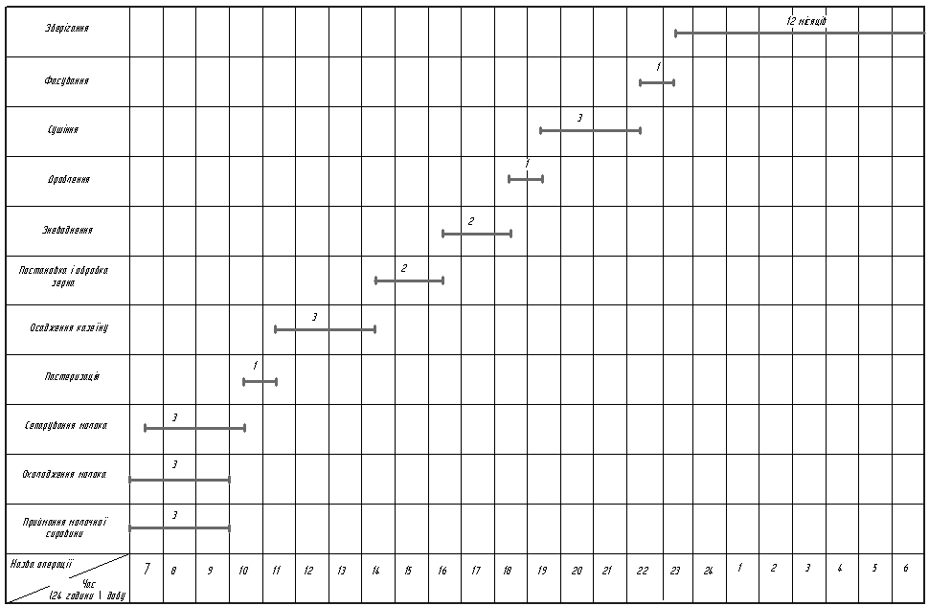

Рис. 2. Графік організації технологічних процесів при виробництві казеїну знежиреного

**2.6 Вибір основного технологічного обладнання і його коротка характеристика**

Підбір та розрахунки обладнання здійснюються на основі існуючого обладнання та попередньо отриманого продуктового розрахунку.

Перелік технологічного обладнання, яке використовується для виробництва масла селянського наведений в таблиці 2.6.2.

Таблиця 2.6.2

Перелік технологічного обладнання

|  |  |  |  |
| --- | --- | --- | --- |
| Обладнання | Марка | Продуктивність, кг/год | Кількість, шт |
| Насос | П8-ОНБ | 500 | 2 |
| Ванна для знежиреного молока | - | 20000 | 1 |
| Автоматична центрифуга з боковою фільтрацією та періодичним інерційним вивантаженням осаду |  | 600 | 2 |
| Сушарка казеїну | КС-150 | 1500 | 3 |
| Напівавтоматична пакувальна машина об'ємної розфасовки й упакування сипучих продуктів | ПУМ-1 | 60 | 1 |

Коротка характеристика основного обладнання.

Сушарка казеїну КС-150

Сушарки призначені для безперервного сушіння казеїну у вихровому псевдозрідженому шарі.

Сушарки складаються з наступних основних вузлів: сушильна камера, циклон, бункер-нагромаджувач, калорифер, вентилятори,, пульт керування, силова шафа, прес-гранулятор.

Основні технічні характеристики

Продуктивність

-по випаруваній волозі,кг/год 2250

-по висушеному казеїні,кг/год 1500

Вологість казеїну,%

-до сушіння 58…62

-після сушіння 10…12

Температура казеїну в зоні сушіння,0С 40…55

Температура повітря на вході апарата, 0С 120…130

Питома витрата електроенергії на 1 кг випаруваної вологи,квт/год, не більш 0,1

Питома витрата пари на 1 кг випаруваної вологи, кг/кг, не більш 2,0

Габаритні розміри, мм

-довжина 6600

-ширина 4500

-висота 4100

Напівавтоматична пакувальна машина об'ємної розфасовки й упакування сипучих продуктів (ПУМ-1)

Продуктивність, упак/год до 60

Обсяг дози, куб.см 950...1700

Розмір пакету, мм:

- довжина до 240

- ширина 115mіn, 160, 170, 180, 190max

Пакувальний матеріал:

- товщина плівки, мкм 20...60

- ширина рулону, мм 400

- зовнішній діаметр рулону, мм поліпропілен, поліетилен до 360

Напруга мережі, V/Гц 220/50

Установлена потужність, квт 0,72

Габарити, мм 840х780х2450

Маса, кг, не більш 100

* 1. **Розрахунок площі цеху для виробництва продукту**

Існує три способи розрахунку площі цеху:

* по типовій нормі потужності підприємства (у м²)
* по сумарній площі технологічного обладнання з урахуванням коефіцієнта запасу площі на обслуговування технологічного обладнання (у м²);
* спосіб моделювання обладнання у приміщеннях.

Відповідно з діючими будівничими нормами і правилами (СНиП) площі виробничих будівель поділяють на наступні категорії:

* робочу площу – приміщення основного виробничого призначення, такі як цехи, лабораторія, термостатні камери та камери для охолодження продуктів, заквасочні приміщення, камери дозрівання сирів та інші виробничі приміщення.
* підсобні та складські приміщення – бойлерні, вентиляційні та трансформаторні, компресорні, ремонтно – механічні майстерні, експедиції, склади тари, припасів, готової продукції.
* допоміжні приміщення – побутові площі заводоуправління, приміщення громадських організацій.

Приміщення виробничого корпуса розташовуються так, щоб найбільшою мірою сприяти правильній організації технологічного процесу.

При компонуванні приміщення головною умовою є дотримання безперервного руху сировини, напівфабрикатів та готової продукції.

Виробничі приміщення повинні відповідати гігієнічним вимогам, мати між собою технологічний зв'язок і розташовуватись за ходом технологічного процесу, не допускається перехрещення потоків сировини та готової продукції, чистого та використаного посуду.

Площу цеху визначають за формулою 2.7.3:

F=А×f (2.7.3)

Де, А – потужність цеху, т/зм;

f – питома норма площі, м2/т

F=10×86,4=864= 24 буд. кв.

Площу відділення розрахуємо за формулою 2.7.4:

FВ= k×∑ F (2.7.4)

де: k - коефіцієнт використання площі;

∑ F – сумарна площа обладнання, м2.

FВ= 0,5×176,59=88,29 м2

Площа відділення при сітці колон 6 × 6 дорівнює:

FБУД=88,29 /36=2,4 буд. кв.

Мийне відділення по нормативу 2м2/Т. 50м2/Т = 1 буд. кв.

Коефіцієнт використання площі k=0,5.

Площа відділення: FВ= 179,9×0,5=89,9 м2

У будівельних квадратах при сітці 6 Х 6:

FБУД=89,9 /36=2,5 буд. кв.

Тарний склад за нормативами 6м2/Т: 120м2=2,5 буд. кв.

Площу камери зберігання розраховують за формулою 2.7.5:

F=G×C/m×k (2.7.5)

де: G – кількість продукції, яка підлягає зберіганню, кг;

C – термін зберігання, діб;

m - укладальна маса продукту на 1м2 площі, кг;

к – коефіцієнт використання площі.

F=90×341/(990×5)=6,2м2

В нашому випадку розраховуємо так:

F=с×G/g (2.7.6)

F=0,75×341/346=9,1м2

В будівельних квадратах при сітці колон 6 Х 6: F=9,1/36=0,3буд.кв.

Відділення теплової та механічної обробки:

Сумарна площа обладнання: FБУД.= 82,7м2

Коефіцієнт використання площі k=0,5

Площа відділення: FВ=0,5×82,7=41,35м2

В будівельних квадратах при сітці 6 Х 6: FБУД.= 41,35/36=1 буд.кв.

Відділення фасування.

Сумарна площа обладнання: FМ =76,6м2

Коефіцієнт використання площі k=0,5.

Площа відділення FВ=76,6×0,5=38,3м2

В будівельних квадратах при сітці 6х6:

FБУД.= 38,3м2/36=1,06 буд. кв.

Від типу підприємства і його потужності залежать площі цехів і відділень. Їх знаходимо з таблиць допоміжної літератури. Площа вказана в будівельних квадратах (36м2) тубах. Дані розрахунків площ занесені в таблицю 2.7.3.

Таблиця 2.7.3

Дані розрахунків площ

|  |  |  |
| --- | --- | --- |
| Найменування площ | Площа, м2 | |
| Розрахункова | Буд. кв. |
| Відділення приймання сировини  Мийне відділення  Тарний склад  Камера зберігання  Відділ теплової і механічної обробки  Відділення фасування | 88,29  50  90,58  120  121,9  41,35  38,3 | 2,4  1  2,5  3  3  1  1,1 |

**3. Заходи безпеки функціонування технології**

Охорона праці - система збереження життя і здоров'я працівників у процесі трудової діяльності, що включає в себе правові, соціально - економічні, організаційно - технічні, санітарно - гігієнічні, лікувально профілактичні заходи.

На заводі повинна бути розроблена система проводження інструктажу з техніки безпеки, пожежної безпеки й електробезпечності.

Усі працівники, зайняті при виробництві молочної продукції, включаючи керівників і фахівців виробництв, зобов'язані проходити навчання, інструктажі, перевірку знань по охороні праці відповідно до Порядку навчання по охороні праці і перевірки знань вимог охорони праці працівників організацій.

При застосуванні праці неповнолітніх роботодавець повинен керуватися Переліком важких робіт і робіт зі шкідливими або небезпечними умовами праці, при виконанні яких забороняється застосування праці осіб моложе вісімнадцяти років.

Працівники повинні проходити обов'язкові попередні (при надходженні на роботу) і періодичні (протягом трудової діяльності) медичні огляди відповідно.

Умови праці на робочих місцях повинні відповідати вимогам діючих нормативних актів, затверджених у встановленому порядку.

На підприємстві створені сприятливі умови санітарно-побутового обслуговування. Зокрема кімната відпочинку, туалет. На підприємстві повинен бути призначений спецодяг. У кожного індивідуальна і підписана. Всі інструктажі на підприємстві проводяться відповідально, по спеціальних програмах.

На теперішній час на міжнародному рівні найефективнішим способом контролю якості і безпеки у виробництві харчових продуктів визнана система аналізу небезпечних факторів ("ризиків") за критичними контрольними точками — Hazard Analysis Critical Control Poinl (HACCP). Основні вимоги щодо застосування системи НАССР викладені в гармонізованому до міжнародних вимог національному стандарті – ДСТУ ІСО 22000. Система НАССР займає провідне місце у світовому індустріальному виробництві харчових продуктів. Міжнародні організації International Coral mission of Microbiological Specifications for Food (ICMSF), Codex Alimentarius тощо рекомендують її як один із кращих методів гарантії безпеки харчової продукції. Були визначені базові елементи системи, гармонізовані з міжнародними стандартами ISO серії 9000. На більшості зарубіжних підприємствах харчової промисловості систему НАССР застосовують в процесі поточного контролю автоматизованого виробництва харчової продукції.

Основні принципи, закладені в основу даної концепції, не є новими. Наприклад, відомі поняття "епідеміологічно уразливих технологічних етапів" виробництва продуктів, контроль "за ходом технологічного процесу" тощо. Традиційний метод контролю ґрунтується переважно на визначені рівня дотримання встановлених нормативів виробництва харчових продуктів і ґрунтується на результатах аналізу якості і безпечності кінцевих продуктів харчування. Проте традиційному методу властиві недоліки, серед яких можна відмітити деяку суб'єктивність оцінки санітарного стану виробництва, часто нівелювання різниці між важливими і малозначними вимогами і статичність результату обстеження: зауваження і пропозиції стосуються лише окремої частини даного процесу на даний момент часу. Лабораторний аналіз харчової продукції при цьому характеризує здебільше наслідок і не дає чіткого висвітлення його причини і шляхів усунення.

Система НАССР як основа запобіжних заходів для виробництва безпечних продуктів харчування

Проведена оцінка систем контролю за якістю та безпекою харчових продуктів привела до висновку про необхідність здійснення профілактичного підходу, в основі якого покладено принцип критичних контрольних точок під час аналізу небезпечних факторів. З метою уникнення недоліків, властивих традиційному методу, та підвищення дієвості і забезпечення єдності форми і змісту контролю за якістю і безпечністю харчових продуктів в різних країнах, Комісія Codex Alimentarius опублікувала документ "Система аналізу небезпечного фактору і контрольної критичної точки (НАССР) і керівництво до її застосування", який розцінюється як стандарт.

НАССР являє собою динамічну систему контролю виробничого процесу, яка, завдяки проведення аналізу небезпечних факторів, визначає етапи, на котрих можливо виникнення ризиків. Вона дозволяє позбавитися залежності від мікробіологічних аналізів, приділяючи головну увагу факторам, які безпосередньо впливають на епідемічну безпечність їжі. Її прийняття свідчить про зміщення акценту від перевірки готової продукції до попереджувального контролю критичних моментів у виробництві продукції. Концепція забезпечує системний підхід до ідентифікації небезпечних факторів і оцінки імовірності їх виникнення на усіх етапах виробництва, реалізації і споживання харчових продуктів та визначає засоби їх контролю і попередження випуску небезпечної продукції. її можна застосувати в усіх галузях харчової промисловості, а також на підприємствах громадського харчування і торгівлі. НАССР – логічна науково-обгрунтована система, яка контролює безпеку харчових продуктів при їх виробництві.

НАССР базується на оцінці ризиків при виробництві продукції та встановленні критичних контрольних точок по контролю за небезпечними факторами.

Небезпечні фактори поділяються на біологічні, фізичні і хімічні.

Першими кроками в розробці НАССР плану є створення групи фахівців до якої повинні входити спеціалістів із складання НАССР плану, представник керівництва підприємства, технолог, лікар ветеринарної медицини, представники з виробництва (працівники). Основою НАССР плану є визначення ССР (Control Critical Points), а саме можливих небезпечних контамінантів, що можуть бути в сировині чи продуктах.

Критичною контрольною точкою (ККТ) може бути сировина, місцевість, технологічна операція, процес, рецептура продукту. Якщо в певній точці технологічної лінії є висока вірогідність виникнення потенційної небезпеки, то така точка вважається критичною

Аналіз небезпечного фактору – процедура щодо виявлення потенційних небезпек або передумов їх появлення в харчових продуктах. Після ідентифікації небезпечних факторів необхідно розробити систему заходів для їх контролю.

Моніторинг системи НАССР – являє собою перевірку ефективності контролю в ККТ. Він включає систематичні спостереження, вимірювання, реєстрацію та оцінку.

Критичні межі (лімити) – являють собою величини або характеристики фізичного, хімічного чи біологічного характеру, які визначають межі між допустимим і недопустимим для того об’єкту що вимірюється. Вони показують момент коли допустима (контрольована) ситуація переходить в недопустиму (неконтрольовану) стосовно безпеки кінцевого продукту.

Сім принципів системи НАССР

У спрощеній формі система НАССР складається із семи "принципів":

1. виявлення та аналіз небезпечних факторів (ризиків) і оцінка їх серйозності та імовірності виникнення;

2. визначення критичних контрольних точок (ККТ), необхідних для контролю за виявленими небезпечними факторами: відповідно концепції НАССР і відповідальність за визначення ККТ у технології виробництва продуктів покладається на виробників;

3. встановлення критичної межі для кожної ККТ;

4. установлення поточного моніторингу за кожною ККТ;

5. усунення недоліків при виході за критичну межу;

6. перевірка системи;

7. складення процедури документування і ведення обліку.

Система НАССР дає можливість створити на харчовому підприємстві реальну можливість організації і підтримання ефективної та дійової системи оцінки ризику з мето запобігання випуску небезпечної продукції.

Міжнародна стандартизація.

Міжнародна організація зі стандартизації (ISO) – це всесвітня федерація національних органів зі стандартизації і (НОС), що створена за ініціативою ООН на засіданні Комітету ООН з координації стандартів, до складу якої входить 111 країн. Кожна з них представлена одним повноважним членом.

Вимоги стандарту ISO 22000 базуються на принципах НАССР. Концепція НАССР передбачає систематичну ідентифікацію, оцінку та управління небезпечними факторами, які істотно впливають на якість продуктів харчування. Вона орієнтує персонал на системне визначення і виконання попереджувальних заходів.

Основною метою діяльності ISO, відповідно до її Статуту, є сприяння розвитку стандартизації і суміжної з нею діяльності в усьому світі для полегшення міжнародного обміну товарами й послугами, розвитку співробітництва у сфері інтелектуальної, наукової, технічної та економічної діяльності.

Для досягнення мети ISO здійснює свою діяльність за такими напрямками:

* розробка й публікація міжнародних стандартів у всіх галузях технічної та економічної діяльності, за винятком електротехніки й електроніки, що відносяться до сфери компетенції Міжнародної електротехнічної комісії (ІЕС);
* розробка і розповсюдження документів щодо методів, правил та процедур, орієнтованих на сприяння й полегшення гармонізації стандартів різних національних систем стандартизації;
* організація обміну інформацією про роботу центральних та технічних органів, а також членів ISO;
* співробітництво з іншими міжнародними органами та організаціями в суміжних сферах діяльності.

У стандартах ISO встановлюються вимоги безпеки на продукцію, процеси та послуги (у тому числі з охорони праці), що у вигляді міжнародних стандартів розповсюджуються серед членів організації. Стандарти ISO, що за своєю природою мають рекомендаційний характер, стали важливими чинниками. Рада ISO впровадила нові методи співпраці з членами організації.

Міжнародні стандарти ISO на сучасному етапі охоплюють не лише галузі загального призначення, а й суто конкретні галузі економічної діяльності: від стандартизації, термінології позначень, величини та одиниць, форм документів до стандартизації, відносно методів і засобів контролю, випробувань. ISO будує свою діяльність за такими принципами:

* залучення до робіт усіх зацікавлених організацій – членів ISO та власних технічних органів;
* обґрунтування доцільності розробки міжнародних стандартів;
* досягнення консенсусу при розробці стандартів та прийнятті рішень стосовно їх затвердження;
* доступність інформації про роботу ISO.

Питання забезпечення якості продуктів харчування і сільськогосподарської продукції нині є одним з пріоритетів у міжнародній торгівлі. Для здійснення успішних експортних операцій з країнами ЄС вітчизняні виробники повинні дотримуватися вимог Угоди СОТ по санітарних та фітосанітарних заходах та Угоди по технічних бар'єрах у торгівлі. Цього вимагає активне впровадження на підприємствах харчової промисловості систем менеджменту якості, які базуються на принципах НАССР. Розроблений Міжнародною організацією з стандартизації стандарт ISO 22000: 2005 "Система менеджменту безпеки харчових продуктів" дозволяє об'єднати принципи менеджменту якості з оцінкою та управлінням харчових ризиків. Вимоги стандарту стосуються всіх ланок виробництва харчових продуктів і гарантують відповідність міжнародним вимогам до безпечності.

Впровадження стандарту ISO 22000:2005 на підприємствах вітчизняного виробника дозволить інтегрувати принципи НАССР з вимогами до системи менеджменту якості. Дієвість такої системи менеджменту є своєрідним гарантом виробництва якісних та безпечних продуктів харчування.

**Висновки**

Виконавши даний курсовий проект на тему: «Проект цеху з виробництва казеїну знежиреного потужністю 10 т за добу» слід зробити висновки:

1. Сухий знежирений казеїн являє собою сухі однорідні зерна розміром до 5 мм без грудочок зліплених зерен і сторонніх домішок білого або світло-кремового кольору. Сухий казеїн одержують із знежиреного молока

2. Як будь-який молочний продукт його необхідно перевіряти на якісні показники. При виробництві сухого казеїну контролюється та перевіряється не лише сировина що надходить на виробництво, але й всі послідуючі стадії його виробництва.

3. Для виробника продуктів харчування життєво важливим є впровадження надійної системи управління якістю, яка здатна постійно функціонувати в умовах масового виробництва. Вимоги стандарту ISO 22000 базуються на принципах НАССР. Концепція НАССР передбачає систематичну ідентифікацію, оцінку та управління небезпечними факторами, які істотно впливають на якість продуктів харчування.

4. На заводі повинна бути розроблена система проводження інструктажу з техніки безпеки, пожежної безпеки й електробезпечності.

Усі працівники, зайняті при виробництві молочної продукції, включаючи керівників і фахівців виробництв, зобов'язані проходити навчання, інструктажі, перевірку знань по охороні праці відповідно до Порядку навчання по охороні праці і перевірки знань вимог охорони праці працівників організацій.

Умови праці на робочих місцях повинні відповідати вимогам діючих нормативних актів, затверджених у встановленому порядку.

**Перелік літератури**

1. Атаназевич В.И. Сушка пищевых продуктов. – М.: ДеЛи 2000 – 269с.
2. Алексеева Н.Ю. Состав и свойства молока как сырья для молочной промышленности. Справочник. Агропромышленность. 1986. – 239 с.
3. Богатова О.В., Дога рева Н.Г. Химия и физика молока. – Оренбург: ГОУ ОГУ, 2004. – 137 с.
4. Бредихин С.А. Технология и техника переработки молока – М.: Колос, 2001. – 400 с.
5. Барабанщиков Н.В. Качество молока и молочних продуктов. – М.: Колос, 1980. – 324 с.
6. Власенко В.В., Машкін М.І., Білун П.П. Технологія виробництва та переробки молока та молочних продуктів. – Вінниця: Гіпніс, 2000. – 306 с.
7. Гвоздєв О.В., Ялпачик Ф.Ю., Рогач Ю.П., Кюрчева Л.М. Технологічне обладнання для переробки продукції тваринництва-Суми: «Довкілля»,2004.-420с.
8. Ересько.І.О., Шинкарик Н.М.Порощук В.Я. «Технологія обладнання молочних виробництв» Київ «Токс» 2002. Ст. 50 – 251.
9. І.Ф. Малежик. Процеси та апарати харчових виробництв [Текст] / - К.: НУХТ, 2003. - 400 с.
10. Сабодаш С.М. Якуба О.Р.Касянчук.В.В. «Дослідження процесу сушіння молока в сушарках із псевдо зрідженим шаром».Вісник СНАУ, №3 (19), 2008, ст.. 111 – 114.
11. Харитонов В. Д, Шепелєва Е. Д., Пороки сирого молока [Текст] / Харитонов В. Д. академік, д. т. н, Шепелєва Е. Д.,к. т. н.
12. Якуба, О.Р. Інтенсифікація процесу сушіння харчових продуктів [Текст] / О. Р. Якуба, М.Ю. Савченко // Вісник СНАУ. Серія тваринництво - 2006. -№ 10. - С. 140-144.
13. Якуба, О.Р. Критическая скорость псевдоожижения в конических аппаратах [Текст] / О.Р. Якуба, И. Ф. Кузьмин // ЖПХ. -.1989. - № 6. -391-1392.
14. Журнал “Молоко переработка” №12/2003
15. Журнал "Молокопереробка" № 12 /2007
16. Журнал "Молокопереробка" № 12/2007
17. Журнал “Переработка молока” № 1/2009 та № 10/2008 ст. «Окислительный вкус и его роль в оценке качества молока» Н.П. Шибловская.
18. Журнал “Переработка молока” № 6/2009 ст. «Организация контроля качества продукции органолептическими методами», Н.Н. Ожгихина, к.т.н., Л.И. Тетерева.
19. Журнал “Переработка молока” №7/2009 *ст.* «Сухие молочные продукты», О.Н. Мусина, Э.В. Костомарова.
20. Журнал “Переработка молока” № 7-8/2009 *ст.* «Факторы, влияющие на микробиологические показатели сырого молока», В.Л. Козак.
21. Журнал “Переработка молока” № 8/2009 *ст.* «Принципы организации производства молочной продукции гарантированного качества», А.Ф. Наследова.
22. ГОСТ 23651-79. Продукція молочна консервована, упакована та маркована.
23. ГОСТ 9225-84. Молоко и молочне продукты. Методы микробиологического анализа.
24. ДСТУ 30305.3-95. Консервы молочные сгущенные и продукты молочные сухие. Титриметрические методы определения кислотности.
25. ДСТУ 30305.4-95. Продукты молочные сухие. Методика выполнения измерений индекса растворимости.
26. ДСТУ 3662-97. Молоко коров’яче незбиране. Вимоги при закупівлі.

Додаток

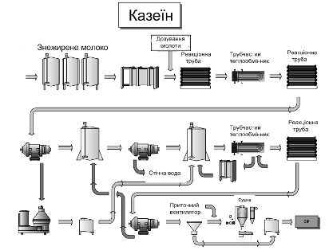

Апаратурно-технологічна схема виробництва казеїну знежиреного

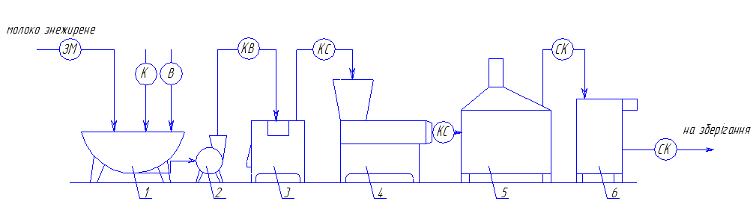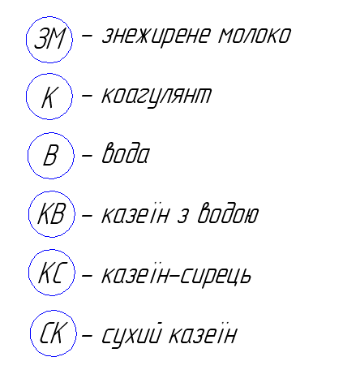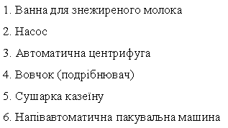

Схема технологічного процесу виробництва знежиреного казеїну